【2015南區遊戲治療人才培訓系列S1】
音樂於遊戲治療之應用-透過音樂與兒童工作

本工作坊將透過課程講授、案例分享和體驗活動的方式：1.簡介兒童音樂行為的發展與觀察評估；2.介紹音樂的情緒、溝通與表達功能；3.認識臨床常用的音樂器材與活動；並演練常用之兒童音樂治療模式及技巧，期能提升助人工作者對兒童遊戲中音樂行為的敏感度與介入技巧。

- 主辦單位：台灣遊戲治療學會
- 合辦單位：高雄市學生輔導諮商中心
- 協辦單位：高雄市立民族國中
- 時 間： 2015年9/5(六)、9/6(日)，9：00AM ~ 4：30PM
- 地 點：高雄市立民族國中，高雄市三民區覺民路363號)
- 對 象：對遊戲治療有興趣的實務工作者，含心理師、社工師、輔導教師及諮商輔導
相關系所之學生，預計招收30人。
- 講 師：吳佳慧 老師
【學歷】美國Immaculate College音樂治療學系碩士
【證照】中華民國合格諮商心理師 [諮特字000630]
音樂治療師American Association for Music Therapy
【現職】育達科大幼兒保育系專任講師
【經歷】第一社會福利基金會博愛兒童發展中心音樂治療師
財團法人為恭紀念醫院精神科音樂治療師
【專長】兒童、精神疾患心理諮商/音樂治療

- 課程規劃：

 | 9/5 | 9/6
09:00-10:30 | 兒童音樂行為的發展與觀察評估 | 常用之兒童音樂治療模式介紹
10:30-12:00 | 音樂情緒活動體驗與實務運用 | 常用之兒童音樂治療技巧演練1
13:30-15:00 | 音樂溝通與表達活動體驗與實務運用 | 常用之兒童音樂治療技巧演練2
15:00-16:30 | 臨床常用的音樂器材與活動 | 音樂與遊戲融合的工作模式討論
- 報名方式與流程：
【線上報名】：請上本會網站（www.atpt.org.tw），專業課程與認證區報名
【繳交費用】：銀行代號013(國泰世華銀行)；帳號063-03-500284-9；
戶名：台灣遊戲治療學會曾仁美
【報名須知】：
  - 請於線上報名後7日內完成繳費，始完成報名程序。為方便作業管理，逾期將不予保留名額，請多包涵。
  - 非會員請先以【遊療之友】登入報名系統。
  - 若不確定會員資格是否有效，請主動聯繫學會秘書處，待確定會員資格後再匯出正確費用。
- 報名費用：(本工作坊為進階課程)
早鳥  優惠  (8/21前完成報名程序) |  | 會員 | 非會員
早鳥  優惠  (8/21前完成報名程序) | 初階單場(4天) | 5600 | 6800
早鳥  優惠  (8/21前完成報名程序) | 進階單場(2天)●本場 | 2800 | 3400
早鳥  優惠  (8/21前完成報名程序) | 初階督導(4天) | 8800 | 10500
一般  報名 |  | 會員 | 非會員
一般  報名 | 初階單場(4天) | 6400 | 7600
一般  報名 | 進階單場(2天) ●本場 | 3200 | 3800
一般  報名 | 初階督導(4天) | 10000 | 12000

多場  報名  好禮送 | 初階單場+初階督導 | 贈送價值600元遊戲治療媒材
多場  報名  好禮送 | 進階兩場+初階督導 | 贈送價值600元遊戲治療媒材
多場  報名  好禮送 | 進階報名三場以上 | 贈送價值600元遊戲治療媒材
多場  報名  好禮送 | 同區課程全部報名 | 贈送價值1200元遊戲治療媒材
十一、注意事項：
  - 繼續教育申請：諮商心理師、臨床心理師、社工師繼續教育認證、教師研習時數申請中。
  - 尊重智慧財產權，除工作人員，上課內容請勿錄音錄影。
  - 全程參與者，學會將核實發給研習證書。
  - 南區兩場全報者，本會將另外授予「遊戲治療人才培訓專業時數」共18小時之證書。
  - 繳費後因故無法參加，請務必於活動七天前來電告知，有繳費者將予以退費，惟酌收600元行政處理費，活動七天內告知則恕不退費。
  - 本會提供現場代訂便當服務，為響應環保，請自備餐具與水杯。
  - 相關事宜請留意遊戲治療學會網站最新公告（www.atpt.org.tw）
十二、交通資訊
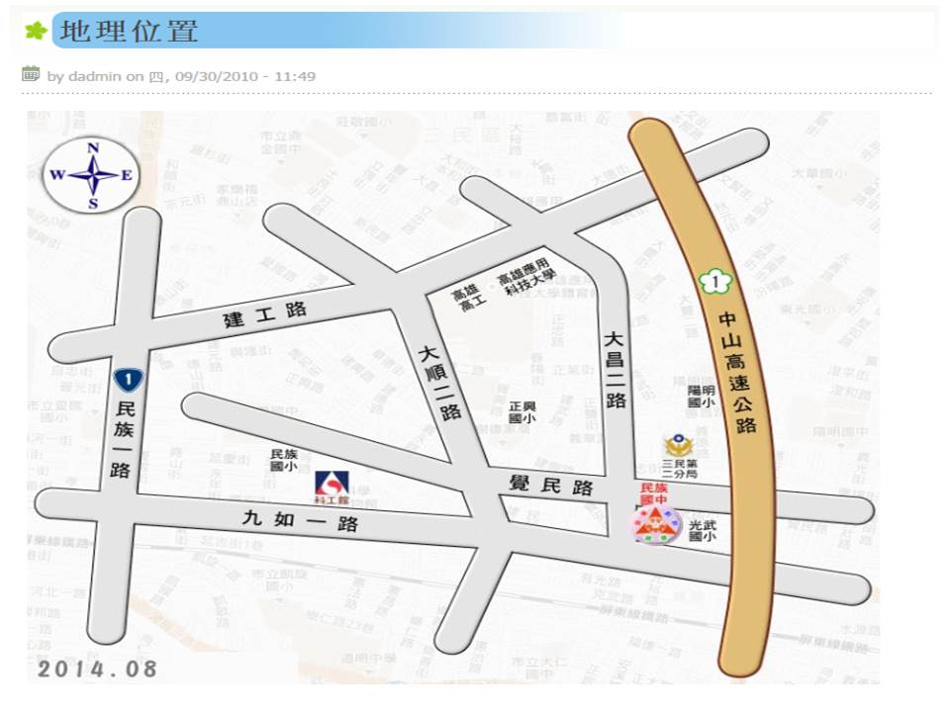
  - 地理位置：
(二) 交通方式
1. 搭火車或客運至高雄火車站
(1) 火車站前廣場：搭乘60路公車(覺民幹線)，於民族國中站下車即達，約四十分鐘。
(2) 搭乘計程車至本校約二十分鐘。
(3) 直接步行至本校約六十分鐘。

2.行駛高速公路
(1) 北上：從中山高速公路/國道1號的 367B-高雄出口下交流道，朝九如一路行駛。
(2) 南下：在中山高速公路/國道1號367A-高雄出口下交流道，朝九如一路行駛。

4.搭乘高鐵
由高鐵站轉乘捷運紅線(高鐵左營站->高雄車站)，再自火車站轉乘60路公車。

